文档编号：学院学生综合服务与党团管理平台 - SRS - v1.0

学院学生综合服务与党团管理平台
软件需求策划书

日期：2026-04-16

文档变更历史记录
序号 | 变更日期 | 变更人员 | 变更内容详情描述 | 变更后的版本号
1 | 2026-04-16 | 孙安江 | 依据《学院学生综合服务与党团管理平台需求分析》整理形成SRS初稿 | v1.0
2 | 2026-04-16 | 陈家豪 | 填充演示图与版面调整 | V1.1
目录
1. 引言 4
1.1 编写目的 4
1.2 读者对象 4
1.3 软件项目概述 4
1.4 文档概述 4
1.5 定义 4
1.6 参考资料 4
2. 软件的一般性描述 5
2.1软件产品与其环境之间的关系 5
2.2限制与约束 5
2.3假设与前提条件 5
3. 软件功能需求描述 5
3.1 软件功能概述 5
3.2 软件需求的用例模型 5
3.3 软件需求的分析模型 5
4. 其它软件需求描述 5
4.1 性能要求 5
4.2 设计约束 6
4.3 界面要求 6
4.4 进度要求 6
4.5 交付要求 6
4.6 验收要求 6
5. 软件原型 6

1. 引言

1.1 编写目的
本文档用于对“学院学生综合服务与党团管理平台”的建设范围、功能需求、非功能需求、约束条件、交付要求与验收标准进行规范化描述，作为后续概要设计、详细设计、开发实现、测试验收与课程答辩的共同依据。

1.2 读者对象
本文档面向课程指导教师、项目组成员、开发与测试人员、学院业务教师、学生工作管理人员、后续维护人员以及评审人员阅读使用。不同读者可分别关注项目目标、业务边界、功能范围、约束条件与验收口径。

1.3 软件项目概述
软件项目名称：学院学生综合服务与党团管理平台。
- 软件项目简称：学院服务平台或学生综合服务平台。
- 提出及使用单位：学院学生工作相关部门、团委老师、班主任或辅导员及学生群体。
- 开发单位：软件工程导论课程项目小组。
- 建设目标：围绕学生事务服务与党团管理场景，建设统一入口，支持政策知识查询、流程展示与提醒、审批事项办理、学生画像与荣誉展示、通知精准发布、数据治理与权限控制，提升学院日常事务处理效率。

1.4 文档概述
本文档第1章说明文档目的、读者对象、项目概况与术语；第2章描述软件总体环境、限制条件和假设前提；第3章给出功能需求概述、用例模型与分析模型；第4章描述性能、设计、界面、进度、交付与验收要求；第5章对软件原型进行总体说明。

1.5 定义
学生画像：对学生基础信息、荣誉经历、标签特征等进行统一展示的数据视图。
知识库：用于存放政策问答、流程说明、办事材料要求等内容的可维护信息集合。
审批流：围绕请假、证明、党团事项等业务形成的分级流转与审核过程。
P0/P1/P2：分别表示必须实现、应当实现、可延期实现的需求优先级。
Kingbase：本项目优先考虑使用的人大金仓数据库。

1.6 参考资料
1. 《学院学生综合服务与党团管理平台需求分析》。
2. 《产品需求文档：学院学生综合服务与党团管理平台》。
3. 《学院服务平台需求分析纪要-2026-3-23》。
4. 《2026-03-23需求分析会议记录文字转写》。
5. 《需求文档问题收集》。
6. 《需求整理1》《需求整理2》。
7. 《需求分析方法.pdf》。

2. 软件的一般性描述

2.1软件产品与其环境之间的关系
本系统定位为学院内部使用的综合服务平台，主要面向学生、团支书或班团骨干、教师管理员、学院领导和系统管理员。系统运行环境以响应式 Web 端为主，兼顾手机端轻量访问和桌面端复杂管理操作。系统与 Excel、Word、PDF 等外部文件存在导入导出关系，与学院业务数据库存在数据存储关系，并可与微信或邮件等通知渠道形成提醒联动。

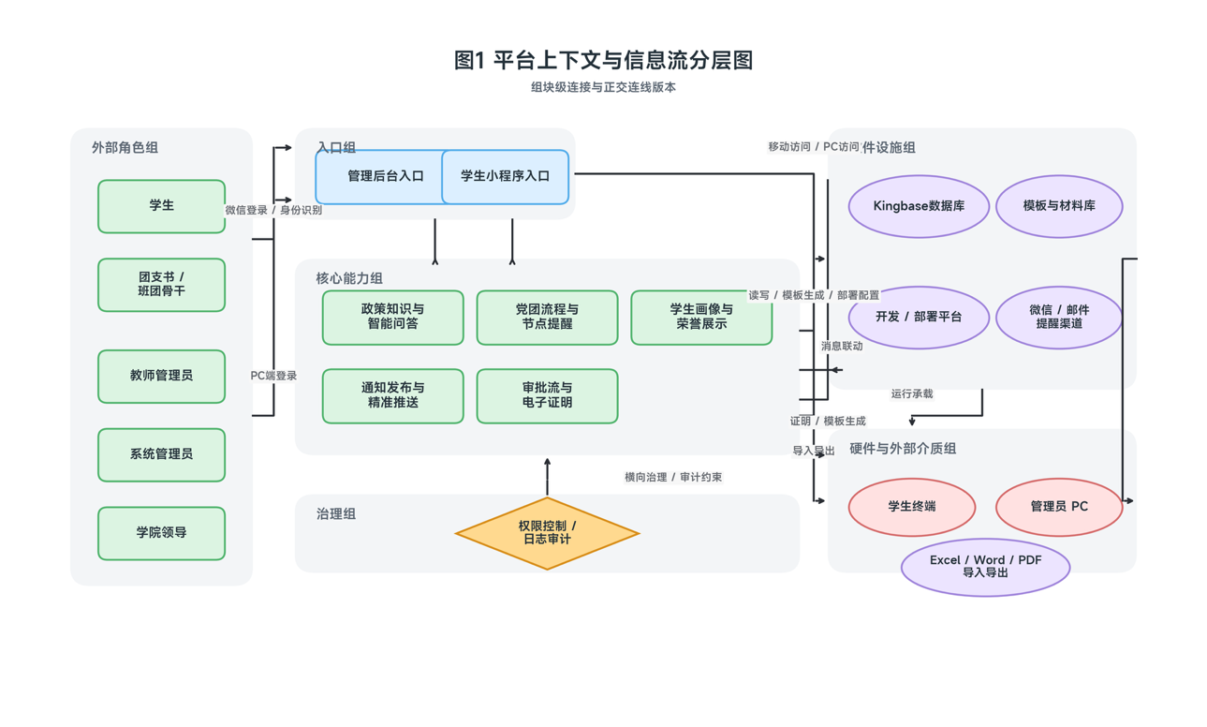

2.2限制与约束
本项目受软件工程导论课程周期限制，应优先完成一学期内可实现的核心功能；当前不以直接对接微人大或教务核心接口作为前提条件；系统需支持 Excel、Word、PDF 等常用办公文件的导入导出；不将公众号自动抓取作为硬性需求；对涉及身份信息、学籍状态等敏感数据的功能必须满足分级授权、最小可见、日志留痕与隐私保护要求。

2.3假设与前提条件
假设学院能够提供初始学生数据、业务材料与流程规则；假设业务教师能够持续维护知识库、模板和标签配置；假设部署环境和正式运行方式由学院后续协调确定；假设数据库优先使用Kingbase；假设目标用户规模约为1000至1200名学生和约10名管理员；假设党团流程规则在项目周期内总体稳定。

3. 软件功能需求描述

3.1 软件功能概述
系统功能需求概述如下：
1. 政策知识库与智能问答，为学生提供高频政策、流程和材料要求查询能力，优先级为P0。
2. 党团流程管理与节点提醒，用于展示入党入团等流程、阶段要求和关键节点提示，优先级为P0。

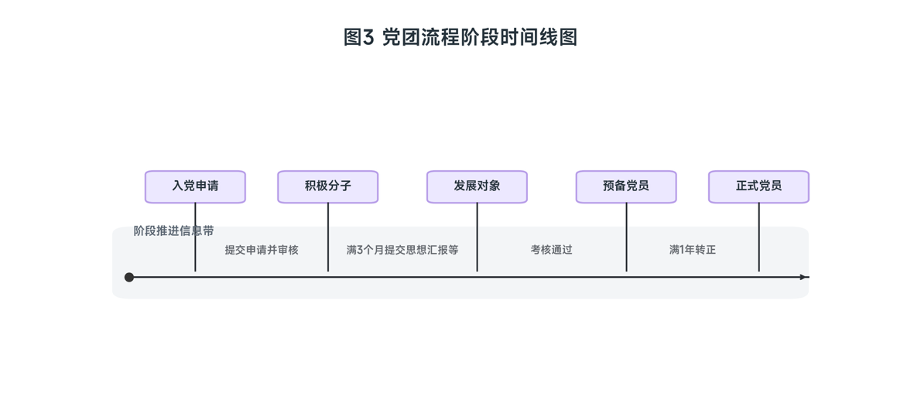
3. 审批流与电子证明，支持基础审批事项线上提交、审核和结果留痕，优先级为P1。
4. 学生画像与荣誉展示，用于整合并展示学生公开信息、成长标签和荣誉记录，优先级为P1。
5. 通知发布与精准推送，支持按年级、专业、身份标签等维度定向发布通知，优先级为P1。
6. 数据管理、权限控制与日志审计，用于支撑平台安全、可维护和可追溯运行，优先级为P0。
7. 学业预警等复杂分析功能暂列为P2，可作为后续扩展方向。

3.2 软件需求的用例模型
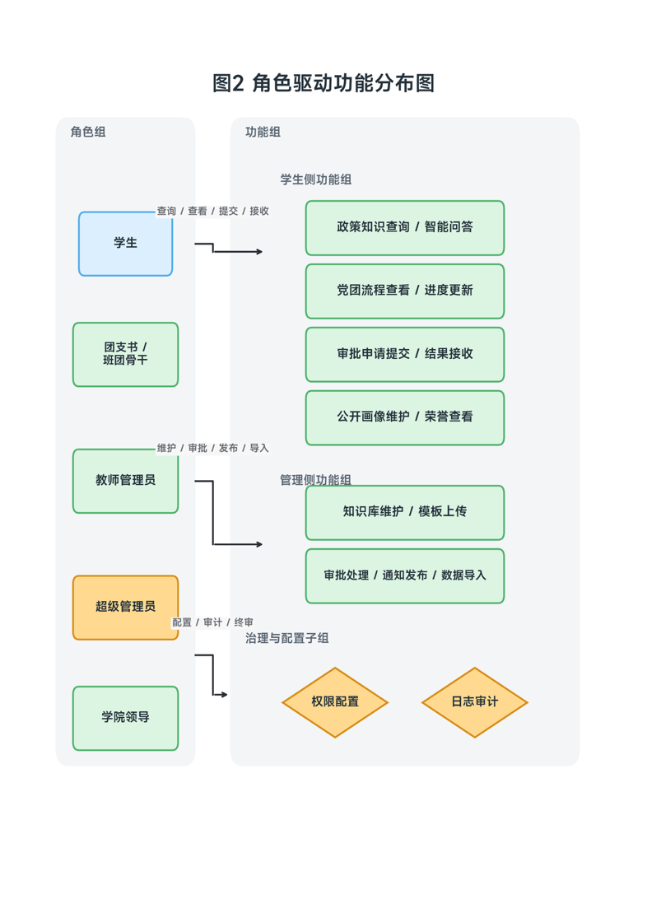
系统主要用例包括：学生查询政策知识、查看党团流程和当前进度、提交审批申请、接收提醒通知、维护可公开的个人画像信息；团支书或班团骨干在授权范围内协助维护组织相关信息；教师管理员进行审批处理、知识库维护、模板上传、通知发布和数据导入；超级管理员负责角色权限、标签规则、模板配置和日志审计；学院领导查看统计结果并处理需要终审的事项。

3.3 软件需求的分析模型
分析模型包括以下三个层面：

其一，顶层数据流模型描述学生、教师管理员、系统管理员、学院领导等外部角色与平台之间的信息流转；
其二，审批行为模型可抽象为“学生提交 - 规则校验 - 初级管理员审核 - 高级管理员审核 - 学院领导终审 - 结果通知与归档”；
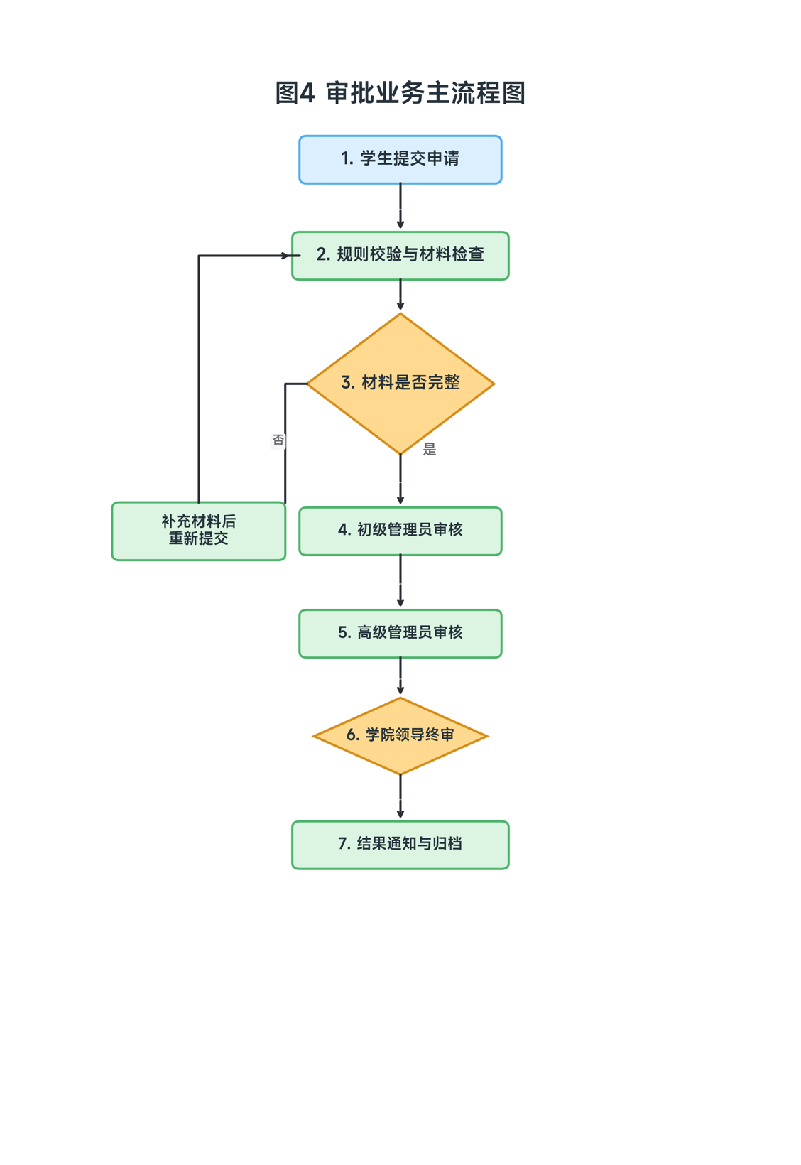

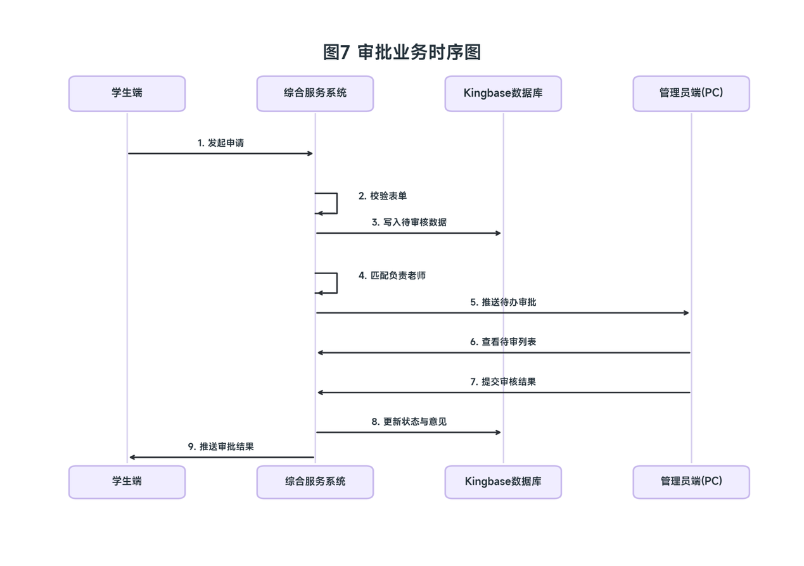
其三，核心概念对象包括用户、学生、学生画像、政策文档、审批单、审批记录、通知、荣誉记录、操作日志等实体及其关联关系。
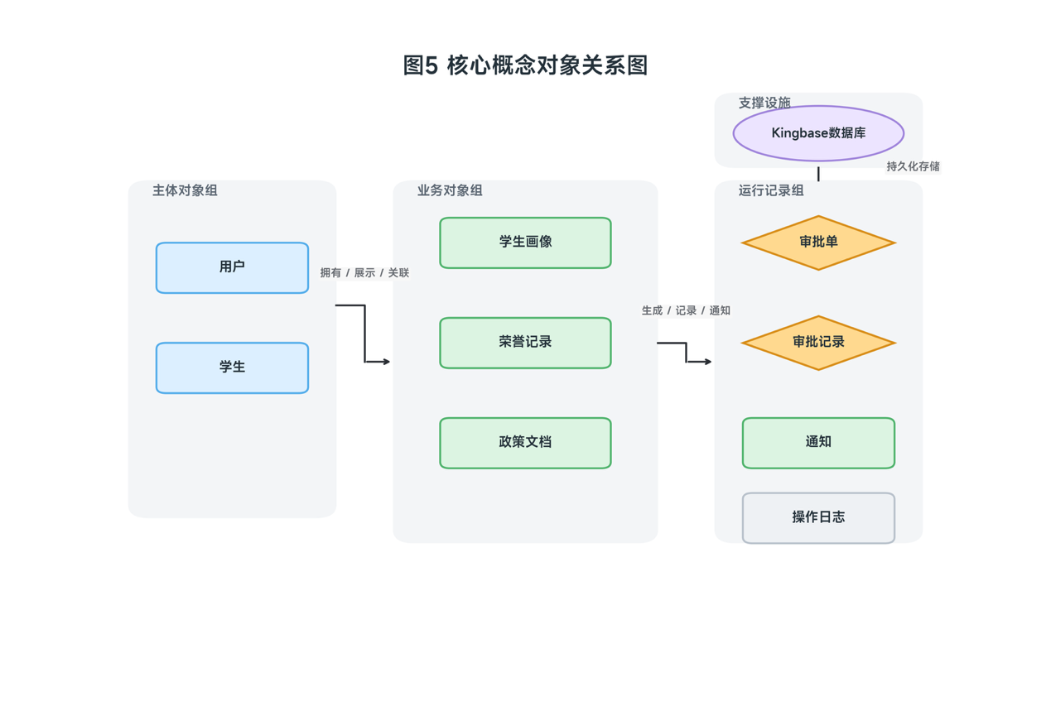

4. 其它软件需求描述

4.1 性能要求
系统应支持约1000至1200名学生和约10名管理人员的使用规模；日常并发量整体较低，应保证数十人同时在线时查询、审批、通知发布和数据维护功能可稳定运行；常规页面访问、流程查询和审批处理应保持较好的响应速度；附件上传功能建议支持单文件约30MB以内的材料。

4.2 设计约束
系统设计应采用模块化结构，便于后续扩展与维护；数据库优先采用Kingbase；产品形态优先考虑响应式 Web 应用；学生端不得开放敏感数据的批量导入导出能力；关键业务操作需记录日志；不应引入违反平台规范或难以落地的外部抓取与高耦合集成方案。

4.3 界面要求
界面设计应满足学生端简洁、直观、移动端友好的要求，使学生能够快速完成查询、查看、提交与接收通知等操作；管理端界面应适合桌面端使用，便于进行知识库维护、审批处理、通知发布、数据导入和日志查询等复杂操作；整体视觉风格应正式、清晰、易读，突出流程状态、权限边界和关键提示信息。

4.4 进度要求
项目进度建议分为三个阶段：第一阶段完成需求分析、业务范围裁剪和原型规划；第二阶段完成P0功能的设计、开发与联调；第三阶段完成P1核心功能补充、系统测试、文档整理和课程演示准备。P2内容仅保留扩展方案，不作为本轮必须交付的实现目标。

4.5 交付要求
交付内容包括：可运行或可部署的系统程序、数据库设计结果、核心业务数据样例、接口或模块说明文档、软件需求规格说明书、用户使用说明以及课程演示材料。
交付形式以电子版为主，可包含源代码工程、数据库脚本、部署说明、测试结果和演示文档等。
所有交付件应保证命名规范、结构清晰、内容一致，能够支撑教师评审、团队复现和后续维护。

4.6 验收要求
软件验收以本说明书及相关需求分析材料为依据，重点检查P0功能是否完整闭环、业务流程是否可演示、权限控制与日志记录是否有效、数据导入导出是否可用、隐私保护是否满足基本要求；系统演示过程中应保证核心查询、流程展示、审批处理和通知发布功能稳定可用，并综合考察系统实用性、完整性与界面表现。
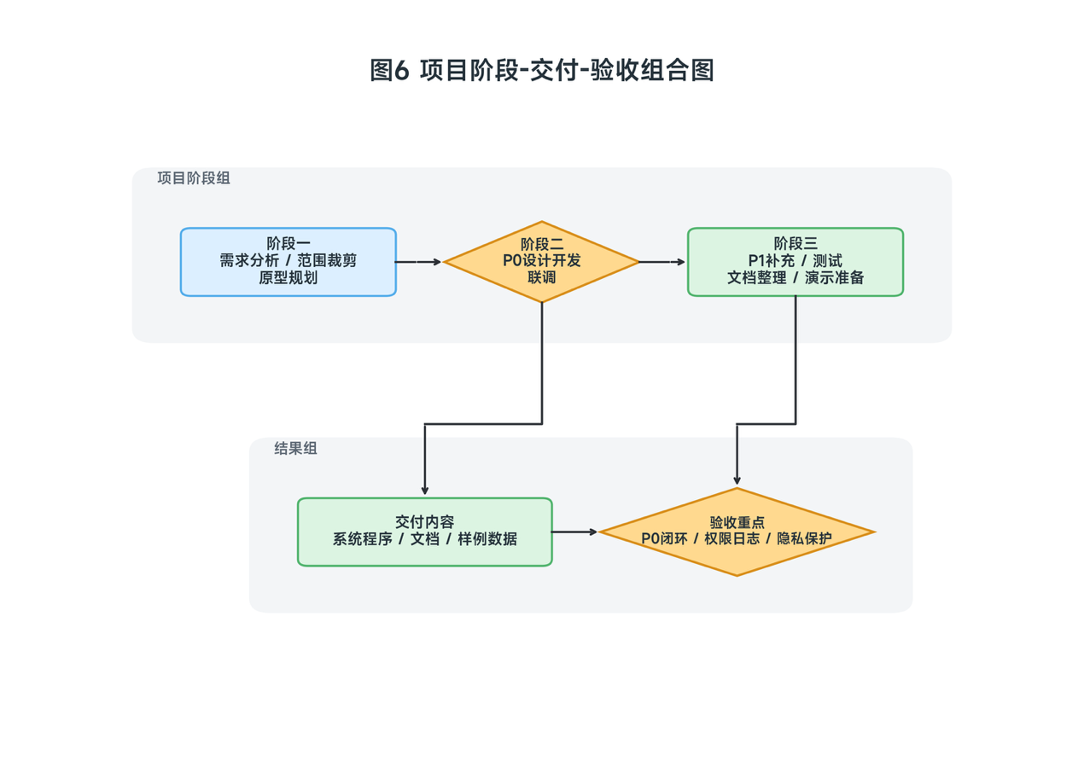

5. 软件原型
软件原型建议采用响应式 Web 形态。学生端可包含首页、政策问答、流程进度、申请提交、通知中心、个人画像等页面；管理端可包含首页看板、知识库维护、审批处理、数据导入、通知发布、角色权限和日志查询等页面。原型设计应突出统一入口、流程可视、状态可追踪、权限可控制和数据可维护等核心特征。

